電子商務期末報告

題 目：PDM

班 級：資管系三年B班
授課老師：謝慧民 老師
學 生：吳 高 文
王 郁 仁
廖 子 雅

電子商務期末報告工作分配

- 資料蒐集……………………吳高文、廖子雅

- 資料整合……………………吳高文、王郁仁

- PowerPoint製作……………王郁仁、吳高文、廖子雅

- 報告…………………………王郁仁、廖子雅

一、PDM

1.1 PDM之定義
-產品資料管理 Product Data Management
-管理產品生命週期
-即指企業內所有與產品有關的資料，及與這些資料相關的作業及流程，經由資訊系統做有效的整合掌控與運用。

1.2 PDM系統的架構
1.支持層：目前流行的通用商業化的關聯型資料庫是PDM系統的支持
平台，關聯型資料庫提供了資料管理的最基本的功能。
2.物件導向層：由於關聯型資料庫注重管理事務性資料，不能滿足
產品資料態動變化的管理要求。因此，在PDM 系統中採用若干個二維關係表格來描述產品資料的動態變化。PDM 系統將其管理的動態變化資料的功能轉換成幾個，甚至幾百個二維關係表格進行產品管理的要求。如可以用一個二維表格記錄產品的全部圖檔目錄，但不能記錄每一個圖檔的變化過程，再用一個二維表格專門記錄設計圖檔的版本變化過程。多張表格就可以描述產品設計圖檔的更改的流程。
3.功能層：物件導向層提供了描述產品資料動態變化的數學模型；而根據此基礎及PDM系統的管理目標，功能層在PDM系統中建立相應的功能模組。一類是基本功能模組，包括文件及圖檔管理、產品配置管理、工作流程管理、零件分類和檢索及項目管理等﹔另一類是系統管理模組，包括系統管理和工作環境。系統管理主要是針對系統管理員如何維護系統，確保資料安全與正常運行的功能模組。工作環境主要保証各類不同的用戶能夠正常地、安全地、可靠地使用PDM 系統，既要方便和快捷；又要安全和可靠。
4.用戶層：包括開發工具層和界面層。不同的用戶在不同的電腦上操作，PDM 系統都要提供友好的人機互動界面。根據各自的經營目標；不同企業對人機界面亦會有不同的要求。因此，在PDM 系統中，通常除了提供標準的及不同硬體平台上的人機界面外，還要提供開放式之人機界面以滿足各類用戶的專門或特殊要求。整個PDM 系統和相對應的關聯型資料庫(如Oracle)都建立在電腦的作業系統和網路系統之平台上，同時，還有各式各樣的應用軟體，如CAD、CAPP、CAM、CAE、CAT、文字處理、表格產生、圖像顯示和影像轉換等等。在電腦硬件平台上構成了一個大型的訊息管理系統，PDM 將有效地對各類訊息進行合理地、正確地和安全地管
理。

1.3 PDM 的發展及功能
PDM系統的發展過程可以分為以下三個階段
1. 配合CAD 使用之簡易的PDM 系統
早期的PDM 產品誕生於80 年代初。隨著CAD 在企業中的廣泛的應用，帶來好處的同時也不得不將大量的時間浪費在尋找設計所需訊息上，故對於電子資料和檔案的存儲和獲取的新方法需求變得越來越迫切。針對這種需求，各CAD廠商配合自己之CAD 軟體推出了第一代PDM 產品，這些產品的目標主要是解決大量電子資料的存儲和管理問題，提供了維護"電子繪圖倉庫"的功能。主要表現形式為各類文檔管理或圖檔管理軟體系統等。
2. 產品資料管理（PDM）
在第二代PDM 產品中出現了許多新功能，如對產品生命週期內各種形式的產品資料的管理能力、對產品構型的管理、對電子資料的發布和工程更改的控制、及基於群組技術之零件分類管理與查詢等，同時軟體的整合能力和開放程度也有較大的提高，少數優秀的PDM 產品可以真正實現訊息整合和流程整合。第二代PDM 產品在技術上取得巨大進步的同時，在商業上也獲得了很大的成功。PDM 系統開始成為一個產業，在國外已經出現了許多專業開發、銷售和實施PDM 的公司。
3. 產品協同商務（Collaborative Product Commerce , CPC）
l997 年7 月，OMG 組織公布了其PDM Enab1er 標準草案，作為
PDM 領域的第一個國際標準。本草案由許多PDM 領域的主導廠商參與制訂，如IBM、SDRC、PTC 等。PDM Enabler 的公布意味著PDM
技術在標準化方面邁出了嶄新的一步。PDM Enabler 基於CORBA技術，就PDM的系統功能、PDM的邏輯模型和多個PDM系統間之操作提出了一個標準。這一標準的制訂為新一代標準化PDM 產品及CPC 的發展奠定了基礎。其中比較典型的是由PTC和Matrix One 公司提出的產品協同商務（CPC）解決方案，它是一個完全建立在Internet平台、CORBA 和Java 技術的基礎上的產品。爾後各PDM公司相繼推出各自的CPC 版本或解決方案。
PDM 系統覆蓋產品生命週期內的全部訊息，為企業提供了一種宏觀管理和控制所有與產品相關資料的機制。與產品相關的資料包括任何屬於產品的訊息，如CAD/CAM 文件、材料清單(BOM)、產品構型、技術文件、產品訂單、電子表格和供應商清單等等。與產品有關的過程包括加工程序、工作標準書、工作流程和組織關係等處理程序。PDM 系統主要包括以下幾個功能：電子文件管理、產品構型管理、工作流程管理、分類與檢索和項目的管理等。基於這種技術，PDM系統能夠實現產品資料共享，為異質電腦作業環境提供一種整合之應用平台，從而能夠較好地實現新一代的電腦整合應用系統。

1.4 PDM之功能
根據CIMdata 公司的提法，PDM 有五大功能茲分別述如下：
1. 電子資料室及文件管理（Data Vault and Document Management）
電子資料室是PDM的核心，它一般是建立在關聯型資料庫如Oracle 之基礎上，主要保証資料的安全性和完整性，並支持各種查詢與檢索功能。藉由建立在資料庫之上的關聯型文件資料記錄，用戶可以利用電子資料室來管理存儲於異質介面上的電子資料文件，如建立複雜資料模型、尋找與修改文件、建立不同類型或異質的工程資料(包括圖檔、資料序列、產生文件等)之間的聯繫，實現文件的層次與聯繫控制、封裝管理應用系統(如CAD、CAPP、文字處理軟體、圖檔管理與編輯等)，方便地實現以產品資料為核心的訊息共享。電子資料室通過權限控制來保証產品資料的安全性，物件導向的資料組織方式能夠提供快速有效的訊息搜尋，實現訊息透明與流程透明。電子資料室並可通過封裝應用軟體，使得用戶可以快速準確地搜尋資料，而無需了解應用軟體的運行路徑、安裝版本以及文件位置的訊息。它可為PDM 控制內部環境和外部世界(用戶和應用系統)之間的資料傳遞提供一種安全的手段。
2. 產品構型管理（Product Configuration Management）
產品構型管理以電子資料室為底層支援，以材料清單（BOM）為其組織核心，把定義最終產品的所有工程資料和文件串連起來，對最終產品及其構成零件或原料之間的聯繫進行維護和管理，產品對象之間的聯繫不僅包括產品與零件之間的多對多的裝配關係，而且包括其它的相關資料，如製造資料、成本資料、維護資料等。產品構型管理能夠建立完善的BOM 表並實現其版本控制，可高效率、靈活地檢索與查詢最新的產品資料，實現產品資料的安全性和完整性控制。產品構型管理能夠使企業的各個部門在產品的整個生命週期內共享完整且標準的產品並且對應不同階段的產品定義，產生相應的產品結構視圖，如尺寸設計視圖、裝配視圖（爆炸圖）、採購視圖和生產視圖等。
3. 工作流程管理（Workflow of Process Management）
工作流程管理主要實現產品的設計與修改過程的跟蹤與控制。包括工程資料的提交、修改控制、監視審批、自動通知控制等。它主要管理當一個用戶對資料進行操作時會發生什麼，用戶與用戶間的資料流動以及在一個項目的生命週期內跟蹤所有事務和資料的活動。這一模組為產品開發過程的自動管理提供了保証，並支持企業在產品開發過程中以獲得最大的經濟效益。
4. 分類及檢索管理
此功能利用對現有設計進行革命以創造出更好的產品為企業發展的一個重要方向，PDM 的設計檢索和零件庫重覆利用現有設計創造新的產品。設計的檢索和零件庫功能包括零件資料庫的接口、基於內容的而不是基於分類的檢索和構造電子資料室屬性編碼過慮器的功能。
5. 項目管理功能
此功能能夠為管理者提供到每分鐘項目和活動的狀態信息，通過PDM 的項目管理軟體可以獲得資源規劃的資料。綜上所述，PDM 系統的文件管理是基礎，產品管理的重要環節為產品構型管理，工作流程管理簡化與控管複雜的工作流程，項目和零件分類管理的重要作用是有助於PDM 與MIS、ERP 進行訊息交換。到目前為止，各種PDM 軟體正在不斷地完善和發展各項功能。

1.5 PDM產品的在國內企業中之應用主要包括以下幾方面：
1. 企業產品資料的歸檔
長期以來，企業將產品資料分門別類地歸檔到伺服器上，限於網路操作系統所提供的有限功能，歸檔工作只能由專人負責，隨著訊息技術的廣泛應用，歸檔工作煩瑣乏味，甚至不堪重負。國產PDM 產品提供了方便的產品資料歸檔方法，只要用戶提供必要的工程訊息，該產品的資料就可以有條不紊地進入應用服務器上的產品資料庫中。
2. 企業使用統一編碼
企業編碼的實質是解決分類問題，產品零件之有效分類恰恰是PDM 系統要解決的主要問題，推行統一編碼同時也是企業訊息化的基礎。然而，過去企業的編碼標準表現在紙上使用人員只能靠翻閱手冊，有時還需要人工協調才能完成編碼，因此企業推行使用統一的編碼規則相當困難。國產PDM 產品提供了有效的編碼管理和輔助產生工具。一方面利用編碼管理工具可以將編碼規則定義到產品資料庫中，以便使用人員隨時在網路上尋找瀏覽﹔另一方面通過輔助產生工具使用人員可以在單元應用軟體中直接對產生之資料進行編碼以保証編碼的正確性。
3. 企業產品結構的管理
產品結構（Product Structure）是跨越組織部門和經營階段的核心概念，是PDM 的系統聯接各個應用系統（如CAD／CAPP／CAM／MRPII）之橋樑。傳統的文件系統的管理方法雖然可以按照產品結構進行歸檔，卻無法使用。目前市場上流行的檔案管理系統由於缺少產品結構這樣的概念，故只能按照線性模式進行。國產PDM 產品以產品結構為核心來組織工程資料，完全符合PDM 系統的資料組織邏輯，企業的工程資料在明確的產品結構視圖下層次關係清晰可見。同時，它還提供基於產品結構的查詢、修改和資料組織工作，對企業產品資料的管理起到了綱舉目張之作用。
4. 技術部門的過程管理
企業技術部門的繪圖工作在電腦上完成以後，企業原來基於紙張介質的工作驅動方式在某種程度上阻礙了工程技術部門生產效率的提高。如何尋求一種適合企業的電子流程管理手段，便成為企業需要
進一步解決的問題，這也是PDM 技術所要解決的關鍵技術。目前大多數國產PDM 產品提供了技術部門的工作流程管理模組，企業可以根據自己的情況來定制工作環節，利用了內嵌的瀏覽工具完成整個工作過程中的瀏覽與審核任務。
5. 企業產品資料的處理
製造業的產品設計、生產現場、物料供應、物流管理、對外協作等經營活動，都要使用基於產品結構之資料訊息，其表現形式為企業現行的各種表格，建造表格之工作複雜、煩瑣並且容易出錯。大多數國產PDM 產品都提供了交互式自動定義表格工具，可以產生任意複雜的企業表格，並且具有多種統計、匯總與展開方式等功能。
6. 工程和生產領域整合
國內企業之電腦應用一般是以部門為單位發展起來的，企業的產品設計部門、生產及銷售部門常常使用不一樣系統。產品工程部門產生的電子資料若無法即時為生產部門使用，則生產過程中的失誤將導致嚴重的產品不良或不合格問題。
7. 企業工程訊息的提取
二維與三維CAD 軟體成為企業進行產品定義的主要工具。CAD文件中所包含的工程訊息如何進入PDMS，是提高設計生產率的關鍵環節之一。

1.6 企業為何要導入PDM
1、瞭解企業現行產品資料管理有何問題：
(1) 資料量及儲存空間太大
(2) 資料尋找不易
(3) 部份資料遺失或資料不完整
(4) 無法找到各文件資料之有效版本
(5) 產品及文件履歷關聯性難以追溯
(6) 資料之再利用價值低
(7) 研發資料無法有效轉移之工廠量產
(8) 工廠量產資料無法有效回饋之新產品研發
2、確認問題之屬性：
(1) 人為問題：作業者之疏忽或人員工作量過重或人員不適任。
(2) 作業流程問題：標準作業流程無法作動自動規劃、管控或執行上
障礙。
(3) 管制問題：系統本身難以掌控。
(4) 組織問題：牽設各層面之管理問題，必需作企業流程再造。
(5) 技術問題：如儲存空間資料量大等非人力、管理之問題。
3、確認導入PDM 可解決企業之問題
(1) 搜集PDM 相關資訊
(2) 瞭解PDM 之功能
(3) 分析問題解決方案
(4) 尋找可替代方案
(5) 確認問題

1.7 PDM 的優點
1、縮短研發時間
當公司需要轉型時或因產品開發時程太長而失去市場競爭力時，這時應考慮引進PDM 系統，PDM 系統不但可以促使公司設計資料電子化外更可提供企業再造(Re-Engineering)的機會。目前在國內外，有越來越多的廠商開始導入PDM 系統，以縮短產品開發時程、降低產品研發成本及縮短產品上市之時間（Time to Market）。
2、減少人力浪費
以往對於公文呈核、審圖、工程改變（EC）和產品流程等，都是由人力運送一層層的往上傳送，甚至需要一位專職人員去收集各處回報的進度，不僅浪費人力也耗費工時。PDM 系統是依據公司現有流程將其合理化、標準化且最佳化。當系統客製化後，特定之物件（料件、文件、圖檔等等）皆須經過此系統，系統便可自動回報目前之執行狀況、簽核記錄、實際工時及成本的監控，這樣便可提供管理者做決策或對品質、進度、成本等之掌控。
3、降低成本
PDM 系統能減少人力的浪費，同時對實際工時與成本皆採用監控的情況下，自然而然地成本也就可以減少。
4、提高品質
在PDM 系統中，特定之物件（料件、文件、圖檔等等）都必須經過此系統，而管理者隨時可由系統中得知目前之執行狀況，對生產進度也就可以隨時掌控，產品品質也就相對的可以提高。
5、支援後續服務
整合客戶網上選取已標準化之系統模組，建立客製化之產品規格，並確認價格與交期後，在客戶下訂單時，經由PDM 系統可即時產出產品所有相關文件，稍作修正後即可轉入製造系統作業。而在順利交貨後，客戶亦可隨時針對產品來做維修要求等等的後續服務。
PDM 可縮短產品研發時間、減少人力浪費、降低成本、提高品質並支援後續服務。有效改善企業內部及提升競爭力。亦可加上財務會計及人事系統來建立企業資源管理系統。
相關網站

二、導入PDM系統之企業簡介
2-1 公信電子股份有限公司

2-1.1 基本資料
產業類別電腦週邊相關產業
公司網址http://www.bcom.com.tw

2-1.2 公司簡介
公信電子成立於民國七十二年五月，原本是電腦系統的專業製造商，該公司於85 年更名為「公信電子股份有限公司」後，成為電腦產品生產及銷售廠商。多年來累積了許多的研發、製造與銷售的經驗。87 年取得土城工廠登記(保稅)證，於87 年11 月搬離新竹園區，並在90 年1 月正式進駐汐止遠東科學園區，目前工廠及採購資材單位留置土城生產運作，其餘設備人員併辦、研集中汐止辦公，全公司目前200 餘人，並已分製造、研發、管理、營業體系，從研發、生產、銷售均可獨立作業完成，為擴展海外市場及因應全球等因素，公信電子也已進軍大陸，位於大陸廈門、上海之營運單位已自90 年3 月起正式運作。

2-1.4 公司組織
以下是公信電子公司的組織架構
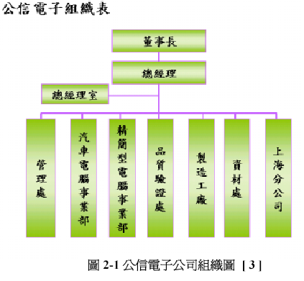

該廠現在擁有50 位研發主力工程師及100 位製造員工

2-2 產品簡介

2-2.1 主要產品和服務項目簡介
公信電子主要產品以Office IA資訊家電與Home IA 系列產品為主。
Office IA 與Home IA 相關產品：精簡型電腦(Thin-Client)、車用智慧型電腦(all-in-one In Car Infotainment, ACARS)；汽車音響電腦、精簡型電腦及OEM 業務，電腦關鍵性零配件及週邊設備之採購。

2-2.2 公信電子產品簡介
公信電子公司是領導創新的車內娛樂裝置廠商。目前結合電腦技術，在車內的聽覺及視覺設備上，帶給車子額外的價值，車不僅是交通工具而且具有電影院及移動式交流，資訊中心及航空系統定位，讓人們能享受更便利舒適的汽車e化生活。

2-3 現況與願景

2-3.1 現況
公信電子公司，現今已為全球汽車市場中的「汽車視訊娛樂功能」之領導者。它的ACARS VCA-800MA 和DVA-600M 已被CETRA（中國外貿發展協會）承認並頒發“卓越優秀者標誌”的獎項。
“卓越優秀者標誌”這個獎項是一年一度台灣最好的設計、最創新的及最高品質產品的選拔，而且由CETRA（中國外貿發展協會）舉辦。產品必須在下述項目：品管制度、產品設計、研究與開發/創新、市場位置及商標知名度五個項目勝出，才會被挑選出來。在複審中，一組判決專家組成的評判小組說：「ACARS VCA-800MA 帶有許多的潛在價值」。說明公信電子公司在汽車e化的領先地位。

2-3.2 願景
公信電子因為在電腦IA 領域凸出的成績，例如：精簡型電腦Thin
Client、選擇性TOP 協定盒及即將推出的新“車內視聽娛樂功能”等，而令人有良好的認識。由於這些全部的因素，公信電子已經從他的主管及股東獲得同意許可，以增加資本去得到較好的市場競爭地位。
公信電子公司計劃在不久的未來，將在台灣的貨幣市場上公開發行上市。公信電子對投資者的義務（保證）：『一個光輝的與有價值的生活是公信電子對民眾及股東們的義務（保證）』。
公信電子也在技術上要求不停地創造價值與品質，期望未來能不斷地增進它的全球商標名譽、商業網狀系統及利益，並為人們提供更加舒適便利的e 化生活。
2-4 為何公信電子要導入PDM 系統

2-4.1 面臨問題
- 從產品研發到產品製造期間，工作上必須牽涉到許多產品零件的圖形及文件資料，以往這些圖形和文件的檔案資料都是多的驚人，要將這些資料予以整理分類歸檔實屬不易，尤其是當產品零件的圖檔或文件有所改變時，無法即時做資料的變更，令資料使用者不能馬上做出反應，而造成製造上的錯誤生產，例如：成品與設計不符等問題產生，因此確保圖檔、文件資料使用的正確性是非常重要的。
2.有些產品是從舊有的產品做修改變化而來的，舊有產品的設計變更經驗對新產品有著重要的參考依據，若有做設變經驗記錄保留，對設變效率的提高就有所幫助。
3.以往的圖形、文件資料整理費時，又分類歸檔不易及存檔地點等等問題，常常造成資料的使用者使用上的不便，大大降低了資料找尋的效率；又因資料搜尋及傳遞不便，容易造成時間的浪費而令內部資訊的溝通傳遞效率大受影響，因此將設計資料電子化方可解決此一問題，以方便提供業務員、設計工程師或維護工程師等作即時有效地查詢。
4.對於公文呈核、審圖、工程變更(EC)和產品流程等，以往都是由人力運送，甚至需要一位專職人員去收集各處回報的進度，如此不僅浪費人力也會耗費工時，並且有時產品也會因為開發時程太長而失去市場競爭力，所以必須有效監控日程進度，才能進而達到縮短研發時間及降低研發成本的目標。
5.由於資料未電子化，無法建立一個電子化資料庫供公司內部人員共同使用，也就不能提高公司軟硬體資源共享的效益了。
6.過往公司的工作流程並未達到合理化、標準化、最佳化之流程，若能將特定之物件(例如：料件、文件、圖檔...)經過某一系統特定之流程處理，然後系統便可自動回報目前之執行狀況、簽核記錄甚至實際工時/成本的統計等等重要資訊，如此就可達到工作流程的自動化，更能提供決策/管理者對品質、進度、成本等之精確掌控，促使生產力高度提升。

2-4.2 導入目標
基於上述面臨的問題，公信電子計劃導入PDM 系統的目標必須要符合以下各點的要求：
1. 技術圖文檔電子化
2. 有效確實累積過往的經驗
3. 加強內部資訊溝通傳遞效率
4. 有效監控日程進度
5. 工作流程自動化

期望導入PDM 系統後能達到以上目標，以增進產品研發管理之效益，提昇公司的生產力及市場競爭力。
三、公信電子導入PDM之過程與效益評估
3.1 公信電子導入PDM 系統
公信電子公司是屬於OEM/ODM 的製造，主要的產品包含：輕便型Client、設計高級的主機外殼、PDA、MP3 播放器和小型notebook。且公司秉持著一致的信念，積極研發軟體及生產的能力，並提供專業性及國際性的製造服務顧客。
目前公信電子公司與歐磊科技公司合作導入PDM 系統，將導入的目標(如表3-1)有程序地一步步導入系統(如圖3-1)，以達成完整的全球運籌管理系統為目標。公信電子公司網路架構如圖3-2。
表3-1 PDM 系統導入之目標
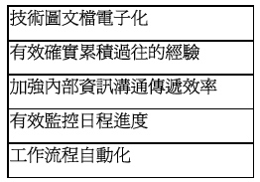
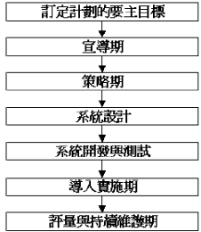
圖3-1 PDM 系統導入之步驟

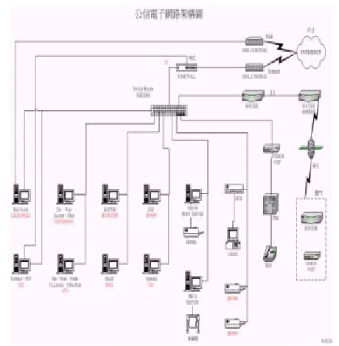
圖3-2 公信電子公司網路架構

3.2 產品資料管理

3-2.1 圖文檔案管理
在PDM 系統內，圖文檔案管理部分包括下列幾項:
1. 中心分類架構:包含資料中心、產品中心、專案中心等。
2. 資料分類架構及制定資料分類模板:主要依文管中心的觀點。
3. 文件屬性需求欄位。
4.歷史資料的資料:包括標準產品的C 流程文件、標準零件規格書、標準零件資料、標準產品之M_BOM 資料等。
5. 使用者與設定使用人員權限。
6. 資料查詢機制建立。

3-2.2 企業資料管理
● 在企業資訊管理部分包括:
1. 計劃管理：如產品開發企劃書、研發計劃書、試驗計劃書、品質計劃書、管理資料。
2. 專案履歷：零組件、產品、模具、設備。
3. 規範類：如材料規範、零組件規範、程序規範、檢驗規範等。
4. 標準類：如製圖標準、設計標準、工程標準等。
5. 使用手冊：如品保手冊、裝配手冊、維護手冊、操作手冊等。
6. 承認文件：如料件規格書。
7. 圖面：如零組件圖、產品圖、模具圖、檢測圖、製造設備圖、客戶圖
面等
8. 物料清單：如EBOM、MBOM…等。
9. 報告紀錄：如檢測報告、會議記錄、工程經驗報告、出差報告、研習報告、研究報告、調查報告等。
10. 計算分析：如結構分析、模流分析、電磁分析等。
11. 其他：如專利文件、特殊技術資料等。

3-2.3 資訊管理系統之權限管理
權限管理之功能，主要是因為企業內每位員工對於公司內任一產品在不同狀況下擁有的權限不盡相同，而在系統上予以限制，藉此管制不同角色的人所能執行的工作範圍，如圖3-3。
● 權限管理內容包括：
1. 管理目標: (1)新增、修改、刪除等操作功能之權限。
(2)其他管理功能之權限。
2. 物件導向之觀念: (1)針對單一物件設定依物件類別設定。
(2)針對個別專案。
(3)中心設定。
3. 設定對象: (1)使用者。
(2)使用群組。
(3)企業組織。
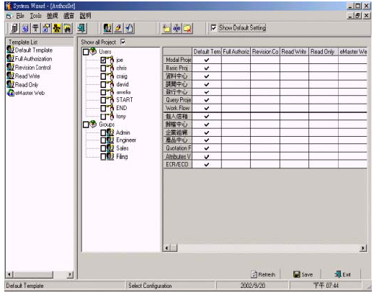
圖3-3 系統內的權限設定
3-2.4 電子化技術文件管理系統
在PDM 系統內，電子化技術文件包括:
1. QS 9000 文件電子化(如表3-2) 。
2. 料件規格書電子化與料件資料庫建立(如表3-3) 。
3. BOM 管理電子化：
(1) 轉入Excel 檔，產生Pre-BOM 之結構與使用料件屬性。
(2) Pre-BOM 中，既有料件之相關資料，包括圖檔與規格書等，都會自動連接。
(3) 新料件之相關資料，包括產品相關ME/EE 設計圖與規格書等，以Pre-BOM 為儲存架構放入。
(4) 將修改後Pre-BOM 資料轉成正式BOM，以報表或Excel，Word 檔格式，供生產單位使用。
表3-2 QS 9000 文件電子化
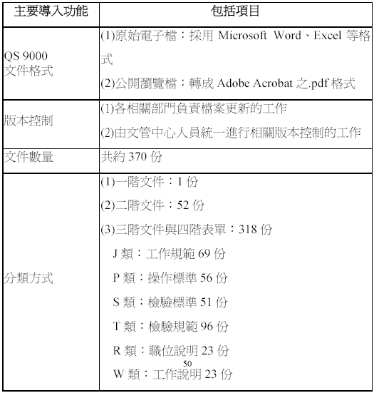
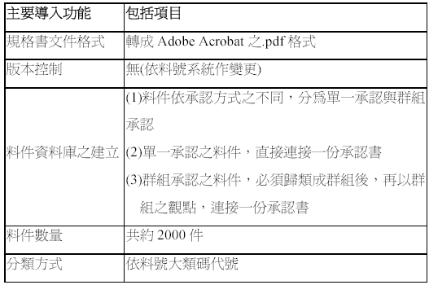
表3-3 料件規格書電子化與料件資料庫建立
3-2.5 產品結構管理
產品結構管理之功能，主要是將公信電子公司內所有資料全部轉換成PDM 系統(如圖3-4、圖3-5)，並藉由此系統達成圖形檔與文字檔之相互連結。系統內VIEW 之功能，可線上瀏覽BOM 之結構與相關之專案文件檔、圖形檔(瀏覽無法修改)(如圖3-6 圖3-7、圖3-8)。
● 產品結構管理內的歷史資料內容包括：
(1) 零件承認書：PDF 格式，以零件編號命名。
(2) 料件：共約2000 件。
(3) 零件屬性表(BOM 內之要項)。
● 歷史資料批次轉入客制化程式步驟如下：
(1) 選取零件承認書PDF 檔後，執行PDM 系統之程式。
(2) 指定「Item」物件存放位置。
(3) 系統開始自動建立三種物件，包括「Item」物件、「Pro_DB」物件、兩者間的連結物件(如:數量)。
(4) 依PDF 檔名﹝不含附檔名﹞，填入「Item」物件與「Pro_DB」物件之料號欄位。
(5) 執行Import 之後，「Item」物件及「Pro_DB」物件的最終狀態為「Release」。
● BOM 資料批次轉入客制化程式步驟如下：
(1) 設定欄位對應，Key 值為「料號」欄位。
(2) 系統開始自動建立BOM Tree。
(3) 當BOM Tree 建立後，程式會比對料號，找出已存在之「Item」物件之後，再建立「BOM Node」物件與「Item」物件間之連結。
(4) 執行Import 之後，「BOM Node」物件的最終狀態為「Check In」。
(5) 參考位置及數量的對應。
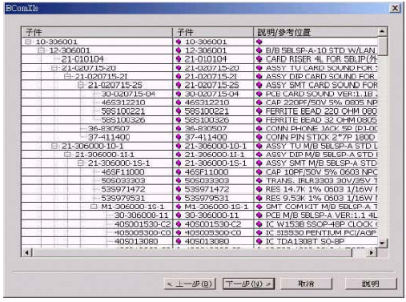

圖3-4 BOM 轉入PDM 客制化

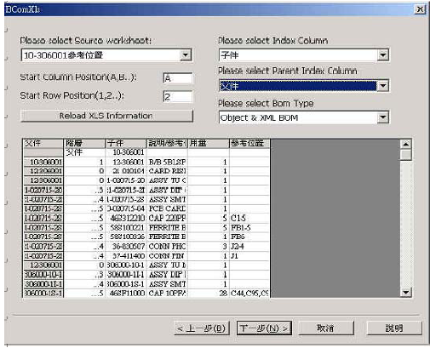
圖3-5 BOM轉入PDM客制化
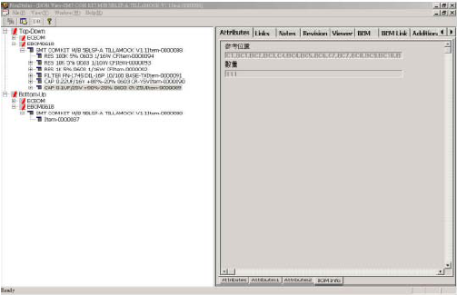
圖3-6 PDM 之BOM VIEW

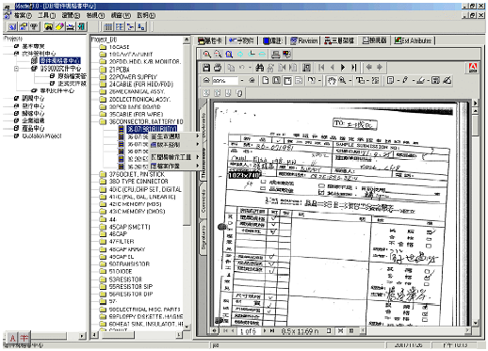
圖3-7 線上瀏覽文件檔
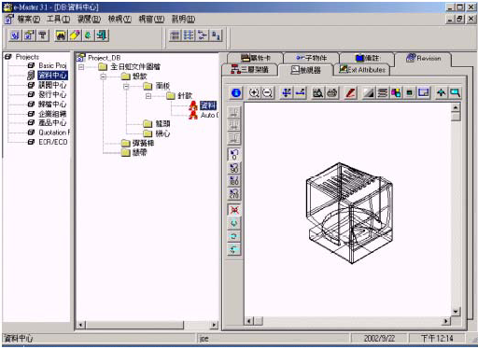
圖3-8 線上瀏覽圖形檔

公信電子公司以達成完整的全球運籌管理系統為目標，積極的導入歐磊科技公司的PDM 系統。然而經過了數個月來雙方面人員的努力，系統經歷過了宣導期、策略期、導入實施期……等等，如今在系統導入完成後，對於公司的營運方面產生了許多正面的效益(如表3-4之說明)。
表3-4 導入PDM 系統後產生之效益結果
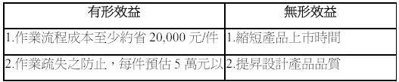
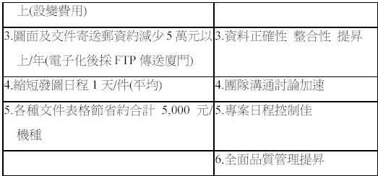

結論
現今商場局勢瞬息萬變，企業必須快速應才能爭取到時間與效益，並強化市場競爭力，而要強化競爭力先決條件便是要提昇生產力。大部份企業強調的內容主要是從自動化與電子化兩方面著手來提升生產力，而企業電子化技術更是企業自動化不可或缺的關鍵要素之產品資料管理（Product Data Management）主要是從產品研發至生產時所使用的技術，而公信電子公司運用PDM 系統主要是用於管理從研發到量產之產品生命週期各種資料。並且運用PDM 系統內的各模組進行資料管理資料，以達成工程圖檔與技術管理、產品結構與組態變異管理、建立各類型態之BOM 表、工程流程變更與版本管理、產品開發流程與工程進度管制之目標，並大幅改善各業務之間的支援品質、提昇研發團隊產出效率與縮短產品研發上市時程等效益。
台灣擁有實力雄厚的製造背景，在二十世紀已成為國際大廠代工重鎮，藉由代工衍生的高度經濟發展，近年來已隨著人力成本提高和大環境結構改變而逐漸喪失其競爭力。將人工密集的生產線外移，已是台灣企業求生存的一致舉動，公信電子利用PDM 系統實現協同商務(collaborative commerce)之技術，將產品研發與全球運籌等企業競爭核心(core competence)根留台灣，藉由網際網路的速度與無國界特性， 將產品設計資料與生產供需狀況透過設計協作(design collaboration) 與供需協作(supply collaboration)以台灣為運籌中樞，對全球製造點做精準控管，則台灣企業必可在新世紀之初，同時做到產業轉型與維持其既有競爭力。

